УДК
Метод распознавания синтезированной речи на основе вычисления энтропии аудиосигнала
Аннотация:
Ключевые слова:
Тема на англ.
Abstract:
Keywords:
ВВЕДЕНИЕ
Развитие технологий синтеза речи, а также генеративных моделей, привело к тому, что синтезированная речь стала практически неотличим от естественной человеческой речи. Параллельно с этим, наблюдается рост случаев неправомерного использование подобных технологий. Спуффинг-атаки с использованием deepfake-ов обуславливают необходимость разработки методов распознавания синтезированной речи [1-2].
Современные подходы к распознаванию синтезированной речи в большинстве случаев основаны на анализе специфических акустических, спектральных или лингвистических закономерностей, которые были оставлены алгоритмами синтеза речи.
В области анализа спектральных характеристик синтезированной речи известны методы с использованием мел-кепстральных характеристик [3], и спектрограмм [4], которые в настоящее время в основном используются в комбинации с нейронными сетями [4-5]. В настоящее время наиболее популярные и эффективные подходы к распознаванию синтезированной речи связанны с использованием нейронных сетей. Использование различных архитектур нейронных сетей для распознавания синтезированной речи приведено в обзоре [6]. Отдельно следует выделить подход с использованием лингвистических и просодических особенностей, поскольку синтезированная речь может нарушать естественные патттерны ударения, ритма или эмоциональной окраски диктора [7].
Однако, несмотря на значительное количество подходов к распознаванию синтезированной речи, дальнейший поиск новых методов остается актуальной задачей, поскольку анализ существующих решений, например перечисленных в обзоре [6], показал, что существующие решения зачастую демонстрируют высокую эффективность только на конкретных типах синтезаторов или датасетах, что ограничивает их применимость в реальных условиях. В этой связи дальнейший поиск методов распознавания синтезированной речи является необходимым для обеспечения защиты от новых угроз, а также поддержания доверия к существующим биометрическим системам. В связи с вышесказанным, целью настоящей работы является предложение метода распознавания синтезированной речи на основе статистических характеристик аудиофайлов, а именно энтропии.
Метод распознавания синтезированной речи на основе анализа энтропии аудиосигнала
Предлагаемый метод основывается на развитии идей, заложенных в работе [8].
Объясняете суть метода. Алгоритмы и т.д. Все формулы и т.д. в этот раздел. Лучше пишите побольше. Лишнее я уберу в процессе редактирования.
Однако комментарий. Те блок схемы, что вы сделали – это хорошо. Но это для диплома. Сюда нужно структурные схемы алгоритмов. Т.е. условно на первом этапе делается то-то, на втором этапе с этим делается то-то и т.д. Посмотрите пример структурных схем в интернете.
Результаты моделирования
Сюда – результаты экспериментов.
Во первых таблицу с текстом аудиозаписей. Во вторых – эти графики:
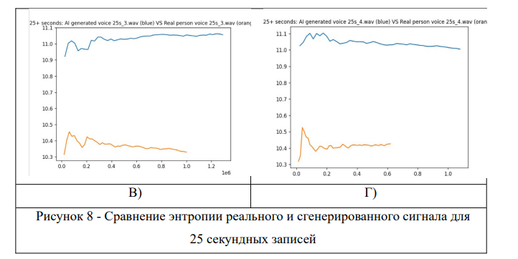
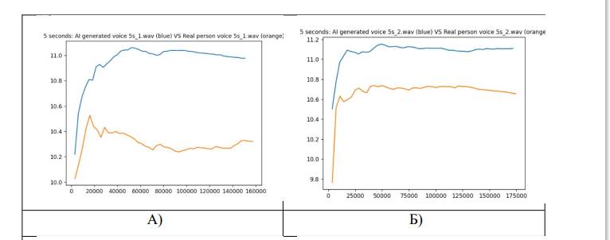
Однако, для статьи, их нужно представить по другому. Например, без подписи сверху графика, добавив сетку на график. Я бы даже в первом приближении сделал так:
Тут модифицированный рисунок, как у Вас. | Тут на одних осях гистограммы отсчетов энтропии.
А) | Б)
Рисунок 1 – Значения энтропии (а) и гистограммы энтропии (б) для реального и синтезированного аудиофайлов.

После этого, обязательно результаты эксперимента с потерей пакетов при передаче. Пока в виде таблицы вставьте из диплома и подробно опишите. Потом, подумаем, может графически представим, может оставим как есть.

Список использованных источников
- Евсюков, М. В. Исследование различимости подлинного и синтезированного голоса дикторов / М. В. Евсюков, М. М. Путято, А. С. Макарян // Вопросы кибербезопасности. – 2024. – № 2(60). – С. 44-52. – DOI 10.21681/2311-3456-2024-2-44-52.
- Domain Generalization via Aggregation and Separation for Audio Deepfake Detection / Yu. Xie, H. Cheng, Yu. Wang, L. Ye // IEEE Transactions on Information Forensics and Security. – 2024. – Vol. 19. – P. 344-358. – DOI 10.1109/tifs.2023.3324724.
- Рахманенко, И. А. Автоматическая верификация диктора по произвольной фразе с применением свёрточных глубоких сетей доверия / И. А. Рахманенко, А. А. Шелупанов, Е. Ю. Костюченко // Компьютерная оптика. – 2020. – Т. 44, № 4. – С. 596-605. – DOI 10.18287/2412-6179-CO-621.
- A. Nautsch et al., "ASVspoof 2019: Spoofing Countermeasures for the Detection of Synthesized, Converted and Replayed Speech," in IEEE Transactions on Biometrics, Behavior, and Identity Science, vol. 3, no. 2, pp. 252-265, April 2021, doi: 10.1109/TBIOM.2021.3059479
- Алгоритм выявления синтезированного голоса на основе кепстральных коэффициентов и сверточной нейронной сети / Р. А. Муртазин, А. Ю. Кузнецов, Е. А. Федоров [и др.] // Научно-технический вестник информационных технологий, механики и оптики. – 2021. – Т. 21, № 4. – С. 545-552. – DOI 10.17586/2226-1494-2021-21-4-545-552
- R. Mubarak, T. Alsboui, O. Alshaikh, I. Inuwa-Dutse, S. Khan and S. Parkinson, "A Survey on the Detection and Impacts of Deepfakes in Visual, Audio, and Textual Formats," in IEEE Access, vol. 11, pp. 144497-144529, 2023, doi: 10.1109/ACCESS.2023.3344653
- Ненашева, Ю. А. Просодический фактор в синтезировании речи / Ю. А. Ненашева // Когнитивные исследования языка. – 2024. – № 2-2(58). – С. 630-634.
- Суворова, В. А. Разработка и возможности применения алгоритма вычисления энтропии звуковой волны / В. А. Суворова, А. П. Шкарапута // Вестник Пермского университета. Математика. Механика. Информатика. – 2016. – № 1(32). – С. 29-33.

